**《要为对峙买单》**

标签：第一空性法               2015-07-26     
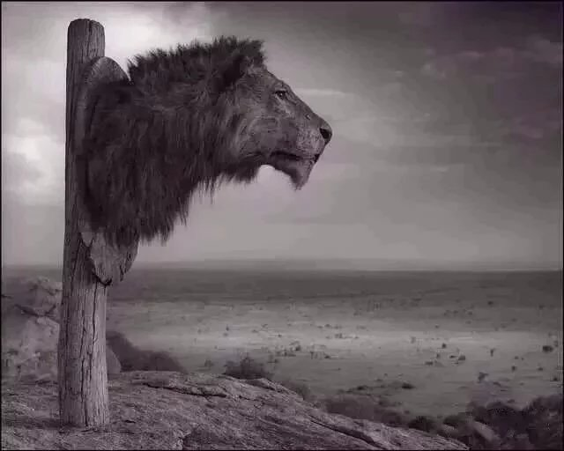

作者：依果  
  
  
  
玄清(1363374371) 8:06:51  
赞美，一切与本性的对峙C:\Users\admin\AppData\Local\Temp\(Y8OSM1NHC$]3CFH@G11Q%I.gif

依果(605002560) 11:19:27  
赞美！  
既然世间法对峙了，就要接受世间法的对峙之果，即因果法则。  
彼岸神性之爱会以慈悲示现“慈悲对峙”，因并无世间对峙发心，本性空明，即会不显世间因果相；这是成就者的实相戏剧，并非世间行者所能开启的戏剧。世间者，请勿效仿，因果后果自负。